会后野外地质考察路线简介
主题：关中-陕北地区地层地貌
路线简介：
Day 1：西安-延安，新生界第四系黄土（10月16日）
延安市宝塔区（南泥湾）红土窑村黄土剖面，可观察到第四系黄土下部沉积序列及底部不整合。
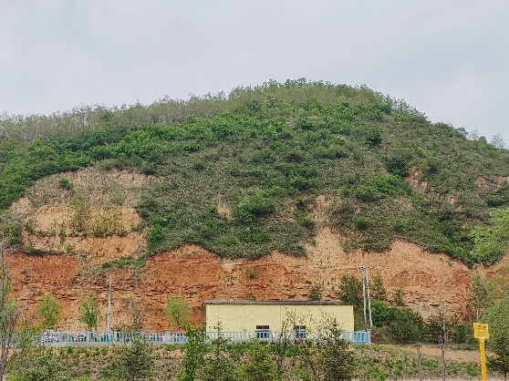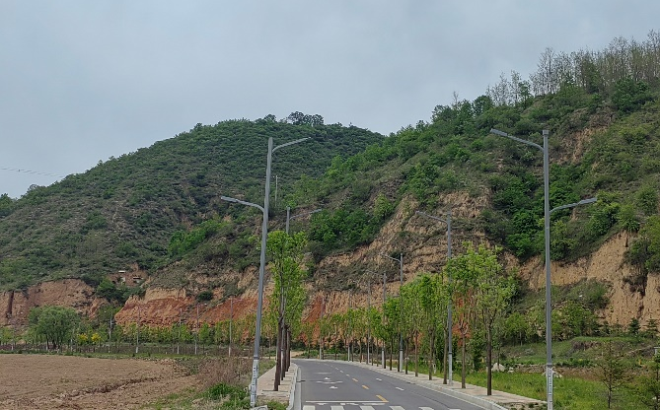

Day 2：延安-韩城，晋陕大峡谷冲积地貌，中生代陆相地层（10月17日）
延安市宜川县-韩城市一线，观察黄河河流下切及溯源侵蚀作用等地质作用、晋陕大峡谷黄河冲积地貌、中三叠统纸坊组/二马营组陆相红色碎屑岩及节理构造。
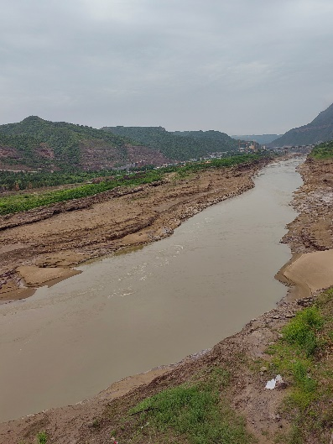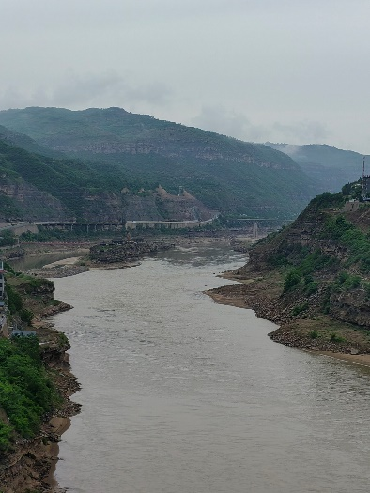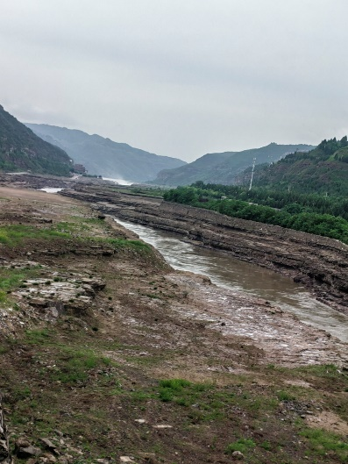
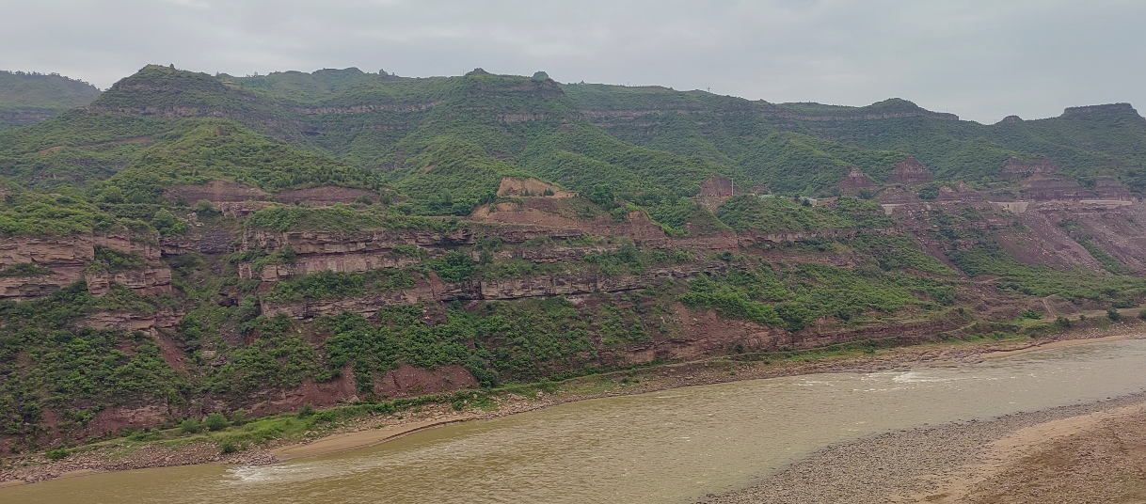
Day 3：韩城-西安，龙门古生代地层（10月18日）
韩城市龙门镇-河津市禹门口剖面，观察奥陶系与石炭系不整合接触界线、中生代地层形成的挠褶构造、晋陕峡谷南端出口河流地貌、黄河冲积平原地貌。
